СВЕТЛЕЋЕ ПОЛУПРОВОДНИЧКЕ ДИОДЕ(LED)

Ове диоде емитују светлост када су директно поларисане тј. када кроз њих тече струја.

Светлост се емитује на следећи начин:

Када се шупљина рекомбинује електроном тај електрон емитује енергију коју ми видимо као светлост различите таласне дужине(боје).

Енергија

У зависности од примеса које су коришћене при изради полупроводника П и Н типа у диоди разликујемо:

|  |  |
| --- | --- |
| примесе | боја светлости |
| алуминијум галијум арсенид | црвене и инфрацрвене |
| алуминијум галијум фосфид | зелена |
| алуминијум галијум индијум фосфид | светло наранџасте, жуте и зелене |
| галијум арсенид фосфид | црвене, наранџасто црвене |
| галијум фосфид | црвене, жуте, зелене |
| галијум нитрид | зелена , плава и бела |
| индијум галијум нитрид | ултраљубицаста, зелена, плава и бела |
| SiC, Si, AlO3 | плава |
| цинк селенид | плава |
| дијамант | ултра љубицаста |
| алуминијум нитрид, алуминијум галијум нитрид | светло љубицаста |

Такође у зависности од примесе ћемо имати различите вредности прага провођења. Црвеној боји одговара напон од 1,2V, а напон од 2,4V одговара љубичастој.

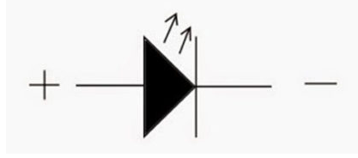

Занимљив видео који приказује предности овог начина осветљавања:

<https://youtu.be/-JVqRy0sWWY>